中国石油物资有限公司
招标文件自助购买系统
供应商操作手册

1、登录
请使用Google Chrome浏览器登录下面的网址：
http://210.12.194.197:8082/ZSY/index.html
进入标书大厅首页后，请点击“登录”按钮。（如图1.1）
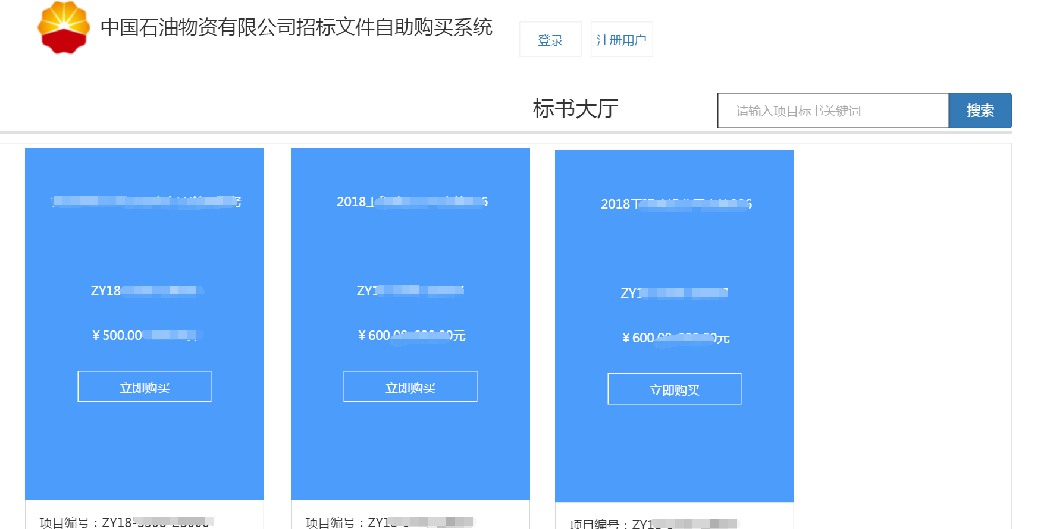
图1.1
进入登录首页，输入用户名和密码，点击登录，如图1.1所示：
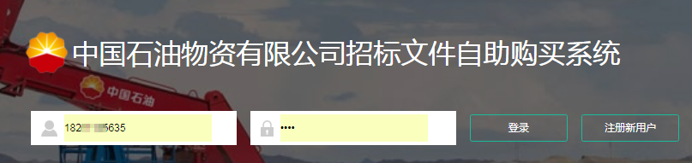
图1.1

2、新用户注册

2.1. 添加新供应商
如供应商代表第一次登录，请在登录首页中点击“注册新用户”，进入供应商注册页面。
供应商代表可先点击“选择供应商”按钮，在下方输入“供应商纳税人识别号”，并点击“搜索供应商”按钮，检索需要绑定的供应商是否存在。（如图2.1.1）
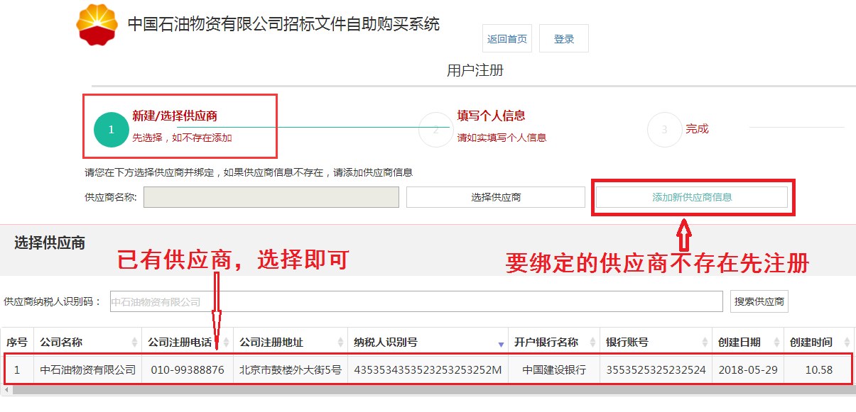
图2.1.1
如果不存在，点击“添加新供应商信息”按钮，添加供应商信息。
点击后，供应商须填写两部分内容：开票信息和退款信息。如实填写完成后，勾选，再点击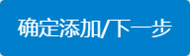，进入用户信息填写页面。如下图2.1.2
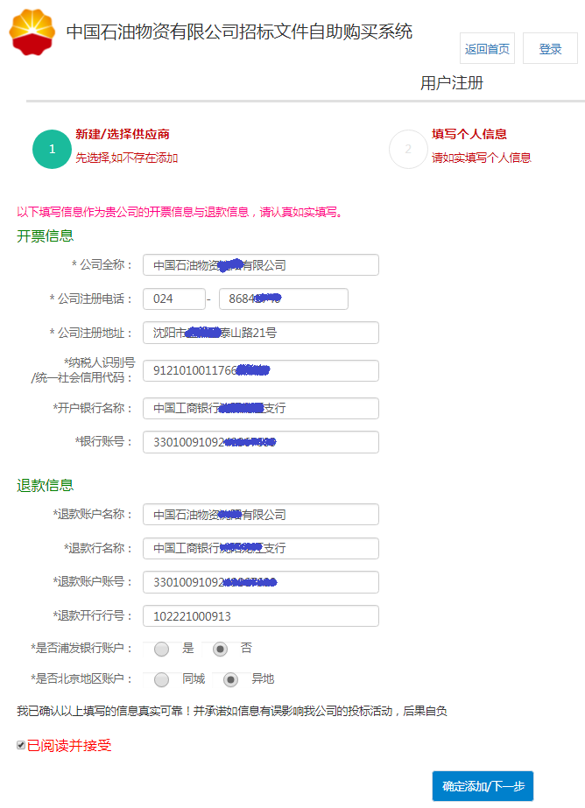
图2.1.2

2.2选择已有供应商
在第一步【新建/选择供应商】时，输入纳税人识别号，检索出已有的供应商。点击列表中的供应商，即选择在该供应商下注册用户。如图2.1.1所示，选择现有供应商，直接进入供应商信息确认页面，如图2.2.1所示，供应商信息确认页面的信息不能修改。确认后点击“下一步”按钮，进入个人信息填写页面。
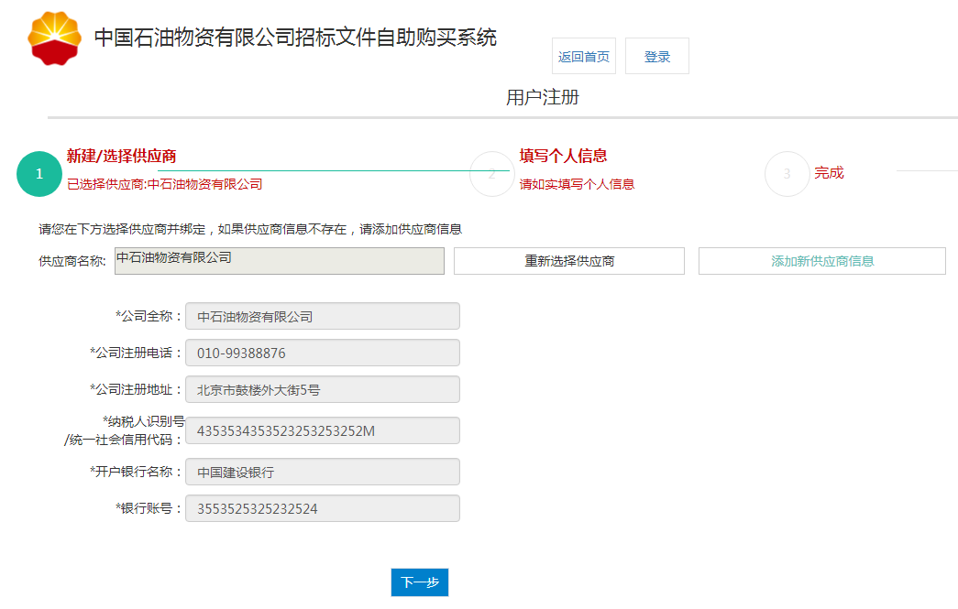
图2.2.1
需要重启选择供应商，点击“重新选择供应商”按钮，返回上一页，重新检索。

2.3个人信息填写
无论选择现有供应商还是添加新的供应商信息，待供应商信息确认后，就进入【用户注册】页面，请如实填写用户登录注册信息。获取邮箱验证码，内容填写后，提交完成。如图2.3.1所示：
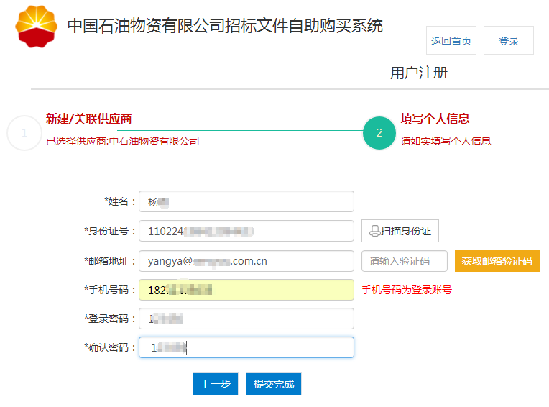
图2.3.1
注册成功的提示如图2.3.2所示：
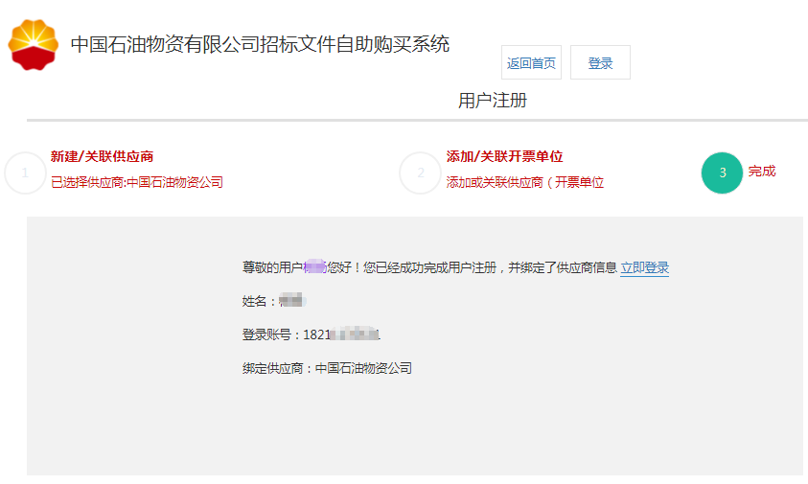
图2.3.2
注：如果需要修改已注册的供应商信息以及用户信息，请联系招标公告上的联系人，进行修改。
图2.1.3

3、购买标书

3.1标书大厅展示
供应商如果购买标书，需要登录后，才能点击“立即购买”按钮，否则点击立即购买按钮，页面会自动跳转到登录页面。
如果标书大厅的内容较多，也可以通过页面右上角的搜索框，进行检索。系统支持对项目标书名称的模糊查询。如下图3.1.1
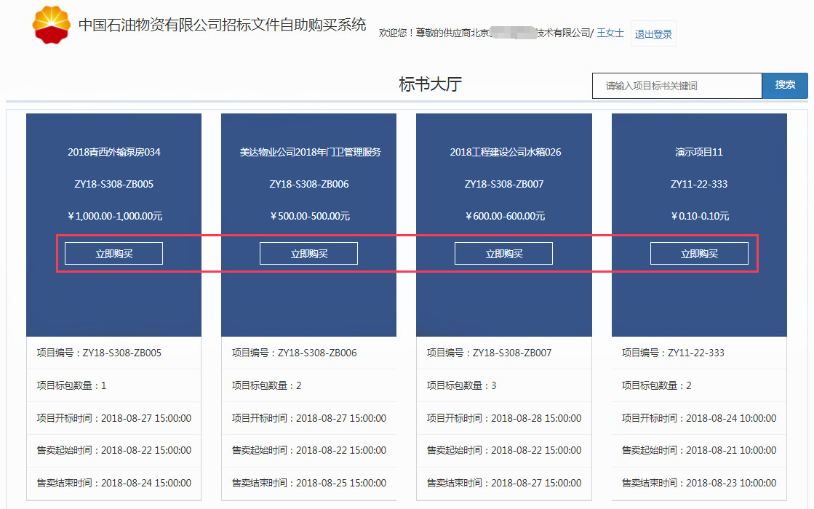
图3.1.1

3.2标书购买
选择项目，点击“立即购买”，跳转到选择购买标书的页面。如下图3.2.1所示。选择要购买的标包，点击“购买标书”按钮。
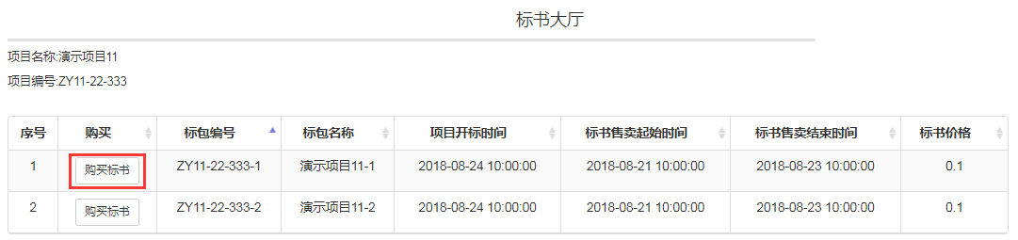
图3.2.1

3.3标书费支付
选择标书费支付方式，如下图3.3.1所示。
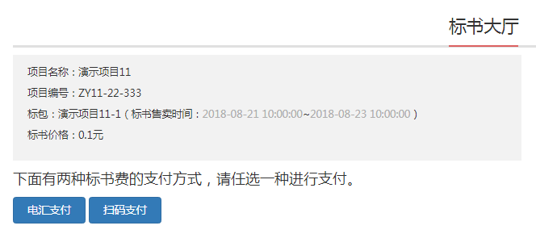
图3.3.1
选择【电汇支付】，系统将会给供应商的注册邮箱中发送汇款账户邮件。页面也会有相应的提示，如图3.3.2
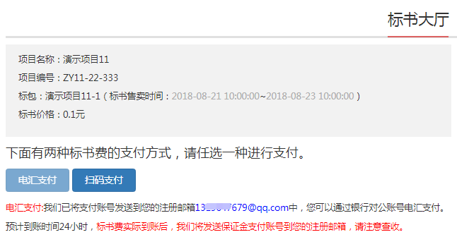
图3.3.2
供应商代表的注册邮箱会收到如下邮件，如图3.3.3所示，需要注意的是：邮件中提供的账户只接受人民币对公转账，并且只接受一次全额标书费的汇款，非标书费金额汇款或后续多次汇款，都将自动退回。当标书费到账后，此账户关闭，不再接受汇款。
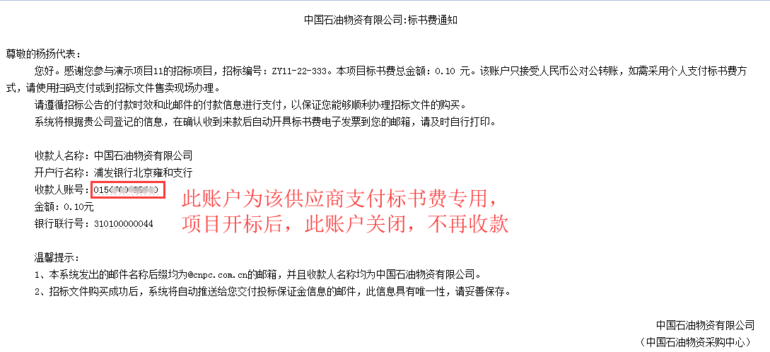
图3.3.3
选择【扫码支付】，系统提供支付宝和微信两种支付方式，需要注意的是：此二维码有效时间为30分钟，失效后需要重新生成。支付成功后二维码自动失效。如图3.3.4
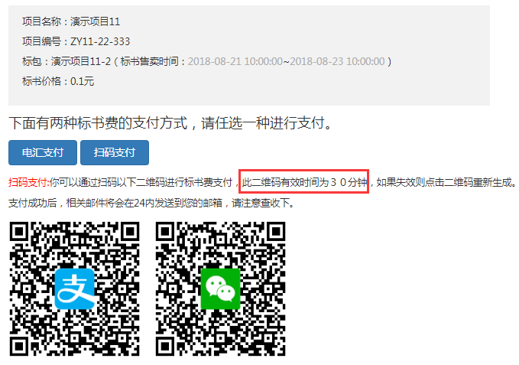
图3.3.4
以选择支付宝为例，扫码后，手机界面如下图3.3.5
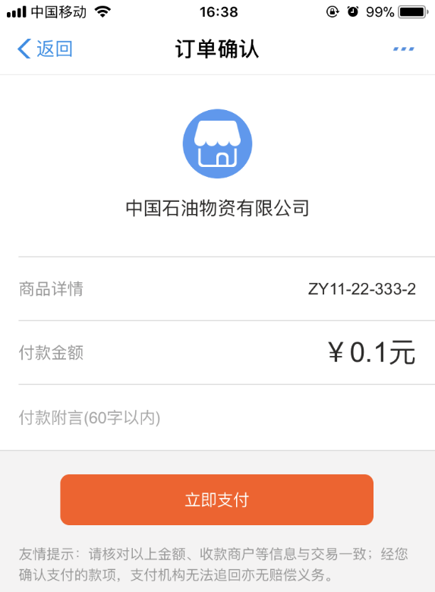
图3.3.5
点击“立即支付”，转入支付。支付成功后，页面提示如下图3.3.6
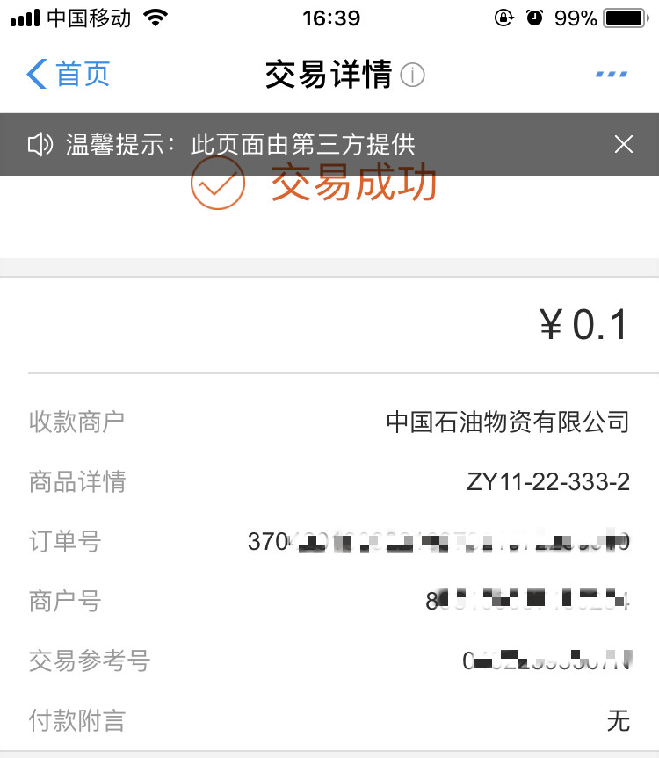
图3.3.6

3.4缴纳投标保证金
无论选择电汇支付还是扫码支付标书费，支付成功后，供应商代表的注册邮箱都会收到投标保证金缴纳通知的邮件。投标保证金邮件如图3.4.1
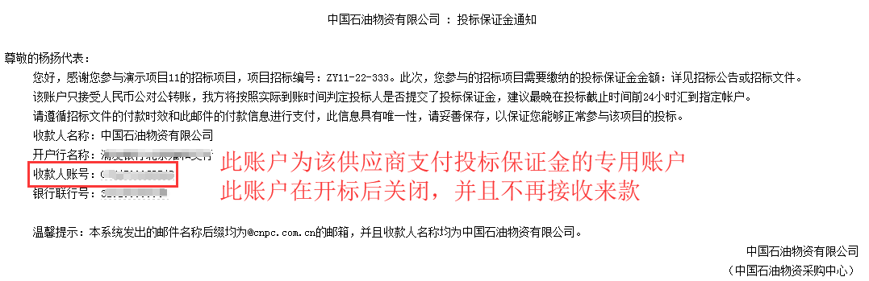
图3.4.1
需要注意的是：邮件中提供的账户为该供应商参与项目标包的投标保证金专用账户，此账户在开标后关闭，关闭后不再接受汇款。
成功缴纳保证金后，供应商代表会收到保证金到账通知邮件，如下图：
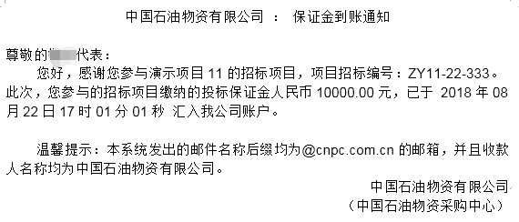

3.5标书费发票邮件
供应商无论选择电汇或是扫码方式支付标书费，支付成功后，供应商代表的注册邮箱中会收到标书费电子发票的邮件。
邮件中的附件为购买标书的增值税电子普通发票，供应商自行下载。
标书费发票通知邮件如下图3.5.1所示
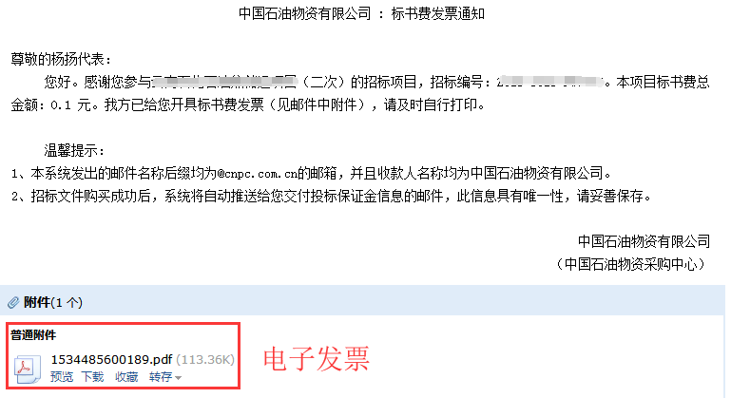
图3.5.1
3.6补缴中标服务费邮件
供应商成功缴纳保证金，并且在开标后中标，但是由于缴纳的保证金小于中标服务费，就会收到补缴中标服务费通知的邮件。如下图3.6.1所示
需要注意的是：此账户为该供应商补缴中标服务费专用账户，在确认补缴到账且金额正确后关闭。关闭后不再接受汇款。
